附件3

部门整体支出绩效自评报告

部门名称：乐昌市消防救援大队

填 报 人：彭宏

联系电话：13435002287

填报日期：2021年1月20日
一、部门基本情况
乐昌市消防救援大队原乐昌市公安消防大队，为中国人民武装警察部队中的公安消防部队，组建于1965年，担负着全市辖区范围的消防安全保卫及京港澳高速公路坪石段的抢险救援任务，是一支集防火、灭火和其他以抢救人员生命为主的专业性队伍，大队经过几十年来的发展，历经三次搬迁，从营房陈旧、设备简陋、装备落后、人员编制不足的情况下成长壮大为今天这支管理严格、训练有素、装备先进、营房舒坦的大队。大队由韶关市消防救援支队统筹管理，乐昌市消防救援大队有乐城消防救援站和坪石消防救援站组成，现有人员实力73人，其中消防指挥员11人，消防员30人，政府专职消防队员22人，消防文员8人，财务人员2人。
除消防救援任务外，今年主要工作目标为政府安排的亮化工程，对营区内环境设备等进行升级改造，由于资金限制，先工作正逐步进行。
部门整体支出绩效目标。分析绩效目标、指标与部门职能、中期规划、年度工作计划的相关性、合理性和明确性。大队对于整体支出安排情况如下图所示，预算执行率达到92%。
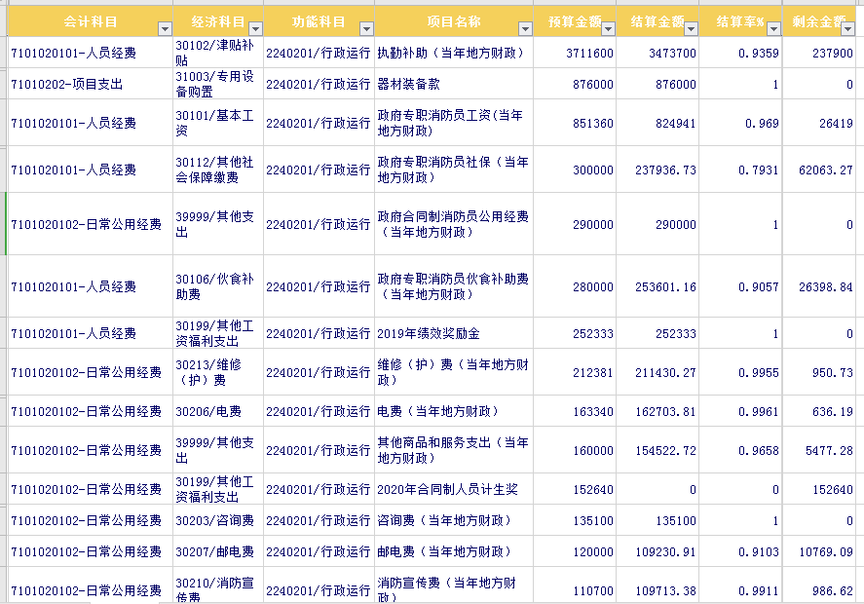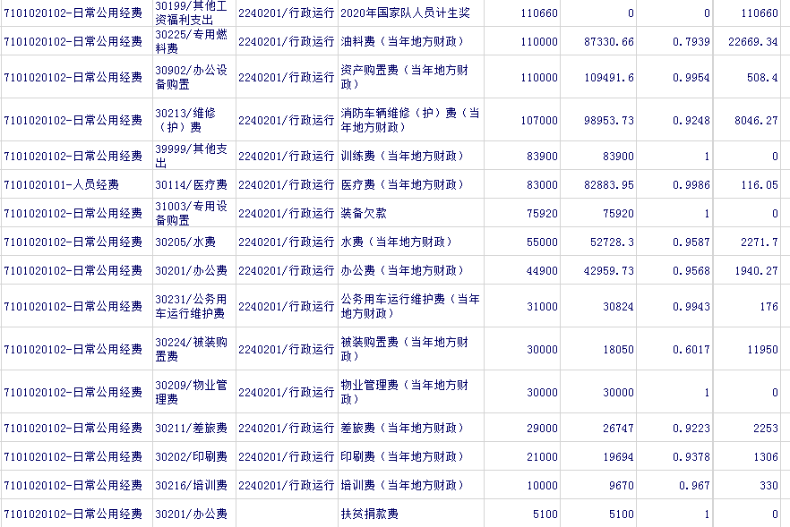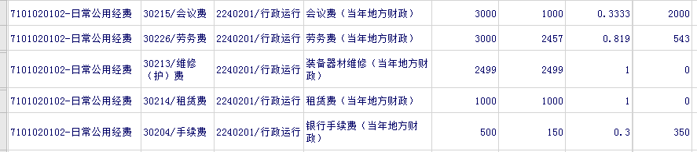

二、绩效自评情况
（一）建设“五型班子”，提升大队党委科学决策能力
大队党委以建设“政治型、学习型、务实型、和谐型、廉洁型”班子为目标，把好管理关、用才关和规范关，严格落实党的七项组织生活制度，坚持党委“第一议题”制度，制定每周一的学习讨论制度，突出创新学习模式，开发学习资源，丰富学习手段，使大队指战员的思想进一步统一，目标进一步明确。
（二）开展系列主题教育，以务实举措提振队伍士气
一是以上率下、全面管控，提高队伍凝聚力。大队进一步明确了从大队领导到班长骨干再到普通消防员的逐级岗位职责，分层级、分岗位明确其在大队各项工作任务中的具体分工，坚决革除队伍中存在的“骨干不骨、摇摆观望”的懒散风气，着力树立“队伍发展人人有责、大队争先人人尽力”的良好态势，近期进行营区改造过程中，大队全体人员齐心协力，共同出谋划策，对营区围墙和训练塔墙体进行全面粉刷；在支队组织的体能普考过程中，全体参考人员相互鼓励、奋力拼搏，得到了支队考核组的一致好评。
二是授课答疑、严管厚爱，提升队员稳定性。疫情期间，大队针对的封闭式管理导致部分队员思想出现波动的实际情况，及时组织开展了以“担当作为”和“幸福是什么”为主题的微党课，做到“三个讲清楚”；先后辞退2名参与网络赌博且屡教不改的政府专职队员；为疫情防控期间突出的12名政府专职消防员发放800元/人的绩效奖，落实发放全员2019年计划生育奖共计86400元；疫情防控措施放宽后，实施两期“鹊桥计划”并成功为2名消防员牵线搭桥；与正升华府、富力尚悦居、碧桂园乐昌三大房地产开发商签订“关爱消防员战略合作协议”，成功为3名消防员解决购房问题，并且对接当地农商银行，降低指战员购房贷款利率，进一步提高了队伍的稳定性和消防指战员的幸福感。
（三）开展党风廉政教育，提高拒腐防变“抵抗力”
大队主官每周例会上部署党风廉政建设工作，组织全体指战员深入研读廉政书籍，开展读书研讨会和分享交流会等活动，全面推进大队廉政文化建设步上新台阶，着力强化党员领导干部反腐倡廉教育，推动清廉意识深入人心。此外，大队还积极学习上级关于廉政建设的有关规定，组织观看警示教育片、开展集体廉政谈话，强化党委主体责任，进一步强化全体指战员的忧患意识和责任意识，多方位营造拒腐防变、干净干事的风气，为建设幸福、和谐、平安乐昌，打造现代化消防队伍，提供强有力的政治保证和纪律保障。
二、立足敢打必胜、着眼苦练精兵，锻造救民水火过硬本领
今年以来，市消防救援大队共接警出动327起，其中处置火灾90起，直接财产损失39.6万元，火灾起数同比下降 10.9%，直接财产损失下降40.5%，应对处置九峰山塌方事故救援等多起急难险重的救援任务，得到了驻地党政领导和群众的高度肯定和一致褒奖。
（一）加强全员岗位练兵，提升整体战斗素养
大队始终把议战议训作为党委的主课主业常抓不懈，坚持“全员参训、全员达标”的总体目标，训练场上共同训练，比赛场上共同拼搏，营造了良好的训练氛围，设置大队训练科目“武状元”，提高了指战员的训练积极性和争先创优的热情。乐城消防救援站在支队6月份比武会操中荣获团体第一名，在支队组织的7月份比武会操中，2名同志获得了游泳项目并列第二名，大队全体指战员100%掌握游泳技术，中队指战员100%达标，乐城消防站5名专职消防员顺利通过国家消防员统一招录考试。
（二）增强熟悉演练成效，巩固救援基础知识
严格落实每周不少于4个半天的“辖区情况熟悉”工作，建立健全“八必看、六必测、三必训”工作制度，进一步深化“全员学装、科学用装、规范管装”活动，提升指战员对装备器材的操作和管理水平；组织对辖区重点单位开展熟悉演练24次，修订数字化预案53份，联合国家储备物质管理局733处开展大型联合演练1次，切实增强指战员对重点保卫对象消防设施设备的熟悉程度，提升消地协同作战的默契水平。
（三）推进政府专职队建设，创新队伍管理模式
随着社会的快速发展和消防部队改革后，为有效缓解执勤力量不足，大队开动脑筋、主动作为，积极推动地方政府建设专职消防队，现已建成和完善廊田、黄圃、梅花镇政府专职队，确保远离中心的市域一旦发生火灾或其它灾害事故，能有专业消防力量第一时间到达现场、快速处置，坚决避免小火变成大灾。同时以职业化道路为牵引，从提升队员福利待遇、创新政府专职消防队日常管理机制、推行集中训练和自主训练相结合的“课时制”弹性训练、编打造宜人的工作生活环境入手，推动政府专职消防队伍高效优质发展。
三、推动责任落实、深化隐患整治，密织火灾防控立体网络
（一）强化组织领导，推动完善消防安全责任体系
市委常委会上下半年分别听取消防工作情况汇报，市政府常务会议常态化研究消防工作，研究解决重大消防工作问题；市政府分管领导定期召开工作会议研究消防专项整治工作、约谈工作落实不力的单位和部门；市委、市政府主要领导和四套班子成员定期开展节前安全生产和消防安全检查；市政府完成市消防安全委员会成员单位调整并纳入市政府议事协调机构。
（二）全面补齐短板，加强城市消防基础设施建设
推动市政府将消防“十四五”规划纳入本级专项规划体系编制实施；结合市政府“旧城提质二期”项目实施，推动市政府投入42万元完成旧城区38个市政消火栓增补工作，结合火灾高风险区域整治，推动市政府投入经费35万元，完成先锋社区11个市政消火栓建设以及辖区52个市政消火栓维修工作，今年以来，乐昌市共计完成49个市政消火栓建设，52个市政消火栓修缮，任务完成率为245%；推动乐昌市工业管委会完成工业园区小型消防站升级改造工作，装修改造消防站营房200平方米，配备消防车辆3辆，各类消防器材装备230件套。
四、落实经费保障、争取政策支持，拓宽队伍发展广阔空间
今年以来，大队积极向市政府和财政局沟通协调，落实办公经费184.8万元，装备器材款经费87.6万元，全部缴清装备欠款137万元，执勤补助经费371.16万元，年度请拨经费达到801.9万元，同比去年增长25%。
（一）粤北省际应急救援中心（一期）建设项目进展顺利。大队在支队党委的坚强领导和关怀指导下，坚持倒排工期、统筹推进的总体思路，持续加强向当地党委政府的请示汇报，推动市政府减免项目用地出让金380万元，提请市政府同意以直接选取的方式确定项目设计单位，协调坪石镇政府发布项目进场勘查公告，避免引发群众矛盾；积极协调项目审批主要相关部门，推动发改、自然资源、住建、财政等部门采用容缺审批、并联审批等形式，在20天内完成项目用地规划许可证、选址意见书等项目前期手续办理工作；统筹推动设计、施工图审查、财审、招标代理等第三方技术服务机构，在保证工作质量的前提下，加班加班完善施工图设计、审查等项目文件，目前该项目完成施工单位招投标，年内即可开工建设。
（二）乐昌市消防训练基地建设项目顺利完成项目立项
大队在前期已完成项目可行性研究报告的基础上，持续推动项目立项工作，克服当地党委政府领导班子调整造成不利影响，抓住各种机会向市政府分管领导和主要领导汇报消防训练基地建设相关情况，持续加强和发改、财政、自然资源等重点行业部门的沟通协调，今年11月完成该项目立项工作，项目计划总投资8005.72万元，资金筹措方式为申请专项补助资金及市财政划拨，项目建设工期为28个月，计划于2021年3月开始项目前期准备工作，2021年10月正式启动建设，2024年1月全部交付使用。
（三）大队指战员福利待遇稳步提升
今年大队参照支队执勤补助标准落实大中队指战员执勤补助发放，指战员福利待遇较上年取得较大增长，落实绩效考核预发放奖励金25万元，为大队全体合同制人员开设公积金账户，并缴存1至12月公积金16万元，协调地方政府，将大队纳入政府计划生育考核范围。
（四）利用存量资金助推正规化建设
今年以来，大队共消耗存量资金139.3万，其中投入29.5万元进行新篮球场、新国旗台、车库地面、营区文化的建设与改造，投入14.9万元采购1台无人机和2套华平电视电话会议系统，投入6.9万元结余经费为乐城、坪石两个消防站采购6台跑步机，四是做好后勤物资保障，投入4.5万元为大队全体指战员采购一批体能训练服、作训服，统一服装标识，投入3.1元为大队全体指战员采购保暖内衣、保暖鞋等防寒物资。
- 存在问题及改进意见。
（一）进一步加强工程项目管理。严格执行工程建设管理规定要求，对工程项目一律执行验收手续健全内部控制机制，避免“跑冒漏滴”现象发生；
（二）进一步加强物资采购管理。落实公用物资标准化管理制度，加强对运动用品、宣传资料等物品采购管理，支出必须取得真实、合法、有效、完整的原始凭证，附开支明细清单。加强大宗物资的采购管理，对大宗物资、工程、装备采购，必须签订书面采购合同，采取竞争性谈判、询价采购、单一来源采购等方式采购，确保采购物资质量可靠、价格合理。
（三）进一步加强经费开支管理。严格执行经费资产审批管理规定，经费使用要遵循“先批后支”的原则，防范资金风险。加强工程修缮管理，严格落实工程验收、工程价款结算制度。加强党委理财，对重大经济事项务必做到“先审后支”，并做好登记保存，制定《党委会审议重大事项报告表》，并确保每名党委成名签字确认。

